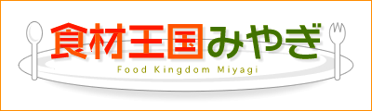
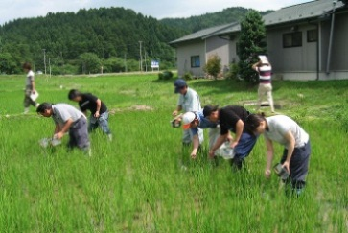
お江戸で一番の「本石米(ほんごくまい)」
宮城のお米は，江戸時代のはじめに，江戸に初めて出荷され，伊達政宗の次男である仙台藩二代目藩主忠宗の頃には，江戸の３分の１は仙台米と言われていました。江戸で本場の米（本石米）と言えば仙台米を指すほど，仙台藩，宮城は日本有数の米どころとして知られるようになりました。それから数百年経った今でも，江戸時代からの歴史を引継ぎ，おいしいお米を全国にお届けしています。

おいしいみやぎのお米
「食材王国みやぎ」とは豊かな自然に育くまれた宮城の食の多彩さと質の高さを表す言葉です。
「食材王国みやぎ」のホームページには宮城の食に関する情報が盛りだくさん！是非一度ご覧下さい。
食材王国みやぎホームページ： http://www.foodkingdom-miyagi.jp/index.shtml
食材王国みやぎとは・・・
みやぎの環境保全米とは？
環境保全米は農薬や化学肥料の使用量を半分以下に減らし，自然と人間力をあわせて行う米づくりのこと。ＪＡグループ宮城では，田んぼは水を通じて周囲の自然環境や田んぼ同士でつながっているため，宮城県全体で取り組むことで，初めて環境保全に繋がると考え，平成２５年度までに「宮城県全体の水稲作付面積の７０％を環境保全米にする」という全国でも例のない挑戦をしています。
そんな生産者の想いが少しずつ実を結び，水質が良好な環境でしか育たず「生きた化石」と言われるカブトエビの生息が確認されるほどのきれいな環境の中で，安全・安心なみやぎ米はつくられています。
主な産地 宮城県内各地
からお届けする、旬の食材情報！
公益財団法人宮城県学校給食会
宮城県農林水産部食産業振興課

